第五套

香港中學文憑考試

化學 試卷一
(模擬考試)

參考答案

甲部

第一部分
題號 | 答案 | 題號 | 答案
1. | C | 13. | D
2. | B | 14. | C
3. | A | 15. | C
4. | C | 16. | B
5. | B | 17. | B
6. | A | 18. | D
7. | B | 19. | D
8. | C | 20. | C
9. | D | 21. | D
10. | B | 22. | A
11. | C | 23. | A
12. | B | 24. | C

第二部分
題號 | 答案 | 題號 | 答案
25. | D | 31. | B
26. | B | 32. | C
27. | D | 33. | D
28. | A | 34. | C
29. | A | 35. | C
30. | D | 36. | C

難題解答

1. 化合物在焰色試驗中產生金黃色的火焰，故它含有鈉離子。
化合物與稀氫氯酸反應時生成二氧化碳氣體，故它含有碳酸根離子。
2. Na₂O具有巨型離子結構，離子間以強離子鍵連繫着。
SiO₂具有巨型共價結構，原子間以強共價鍵連繫着，並形成巨型網絡。
SO₂具有簡單分子結構，分子間只有微弱的范德華力互相吸引。

因此，熔點的遞增次序是：SO₂ < Na₂O < SiO₂。

3. 設X的相對原子質量為M。
X₂O中氧的質量百分率 =$\frac{\text{16}\text{.}0}{2M+\text{16}\text{.}0}$× 100% = 36.4%
M = 14.0

4. 選項(A)： 2CH₃COOH(aq) + Ca(OH)₂(aq) → (CH₃COO)₂Ca(aq) + 2H₂O(l)
CH₃COOH(aq)的摩爾數 = 1.0 mol dm⁻³ ×$\frac{\text{25}\text{.}0}{\text{1000}}$dm³ = 0.025 mol
Ca(OH)₂(aq)的摩爾數 = 1.0 mol dm⁻³ ×$\frac{\text{25}\text{.}0}{\text{1000}}$dm³ = 0.025 mol
0.025 mol CH₃COOH(aq)需要0.0125 mol Ca(OH)₂(aq)來完全反應。因此，Ca(OH)₂(aq)是過量的，而生成的溶液是鹼性的。

選項(B)： H₂SO₄(aq) + 2KOH(aq) → K₂SO₄(aq) + 2H₂O(l)
H₂SO₄(aq)的摩爾數 = 1.0 mol dm⁻³ ×$\frac{\text{25}\text{.}0}{\text{1000}}$dm³ = 0.025 mol
KOH(aq)的摩爾數 = 1.0 mol dm⁻³ ×$\frac{\text{25}\text{.}0}{\text{1000}}$dm³ = 0.025 mol
0.025 mol KOH(aq)需要0.0125 mol H₂SO₄(aq)來完全反應。因此，H₂SO₄(aq)是過量的，而生成的溶液是酸性的。

選項(C)： HNO₃(aq) + NaOH(aq) →NaNO₃(aq) + H₂O(l)
HNO₃(aq)的摩爾數 = 1.0 mol dm⁻³ ×$\frac{\text{25}\text{.}0}{\text{1000}}$dm³ = 0.025 mol
NaOH(aq)的摩爾數 = 1.0 mol dm⁻³ ×$\frac{\text{25}\text{.}0}{\text{1000}}$dm³ = 0.025 mol
0.025 mol NaOH(aq)需要0.025 mol HNO₃(aq)來完全反應。因此生成的溶液是中性的。

選項(D)： HCl(aq) + NH₃(aq) → NH₄Cl(aq)
HCl(aq)的摩爾數 = 1.0 mol dm⁻³ ×$\frac{\text{25}\text{.}0}{\text{1000}}$dm³ = 0.025 mol
NH₃(aq)的摩爾數 = 2.0 mol dm⁻³ ×$\frac{\text{25}\text{.}0}{\text{1000}}$dm³ = 0.05 mol
0.025 mol HCl(aq)需要0.025 mol NH₃(aq)來完全反應。因此，NH₃(aq)是過量的，而生成的溶液是鹼性的。

5. 分子須含有H原子與電負性很高的原子(即F、O或N)的鍵合，並含有F、O或N原子以提供孤電子對，才能形成分子間氫鍵。因此，只有CH₃NH₂和HCOOH能夠形成分子間氫鍵。

6. (1) Mg的氧化數由0增至+2；鋅的氧化數則由+2減至0。因此，這是氧化還原反應。
(2) Cl 的氧化數由0增至+1，並由0減至−1。因此，這是氧化還原反應。
0
−1
+1

Cl₂(g) + 2NaOH(aq) → NaCl(aq) + NaClO(aq) + H₂O(l)
(3) 反應物和生成物中所有原子的氧化數均沒有改變，故這不是氧化還原反應。

7. C₃H₈(g) + 5O₂(g) → 3CO₂(g) + 4H₂O(l) ΔH = −2220 kJ mol⁻¹

−2220 kJ mol⁻¹ = (3ΔH_{f} [CO₂(g)] + 4ΔH_{f} [H₂O(l)]) − (ΔH_{f} [C₃H₈(g)] + 5ΔH_{f} [O₂(g)])
ΔH_{f} [CO₂(g)] = ΔH_{c} [C(石墨)] = −394 kJ mol⁻¹
ΔH_{f} [H₂O(l)] = ΔH_{c} [H₂(g)] = −286 kJ mol⁻¹
−2220 kJ mol⁻¹ = [3(−394 kJ mol⁻¹) + 4(−286 kJ mol⁻¹)] − [ΔH_{f} [C₃H₈(g)] + 5(0 kJ mol⁻¹)]
−2220 kJ mol⁻¹ = −2326 kJ mol⁻¹ − ΔH_{f} [C₃H₈(g)]
ΔH_{f} [C₃H₈(g)] = −106 kJ mol⁻¹

8. 選項(A)： 鋁土礦是鋁的主要礦石。
選項(B)： 在工業上，透過把鐵礦石與碳在鼓風爐中一起加熱，可把鐵從礦石中提取出來。
選項(C)： 鐵的主要礦石是赤鐵礦，它主要含有氧化鐵(III)。
選項(D)： 鐵在地殼中是蘊藏量第二高的金屬。

9. 富勒烯具有簡單分子結構。因此，它的物理性質應與其他具簡單分子結構的物質相似，即它應具有低熔點和不良的導電性，而且不溶於水，但可溶於非水溶劑。

10. H₂X (aq) + 2NaOH(aq) → Na₂X(aq) + 2H₂O(l)
NaOH(aq)的摩爾數 = 0.50 mol dm⁻³ ×$\frac{\text{20}\text{.}0}{\text{1000}}$dm³ = 0.010 mol
25.0 cm³稀釋溶液中H₂X(aq)的摩爾數 = 0.010 mol ×$\frac{1}{2}$= 0.0050 mol
250.0 cm³稀釋溶液中H₂X(aq)的摩爾數= 0.0050 mol ×$\frac{\text{250}\text{.}0 {\text{cm}}^{3}}{\text{25}\text{.}0 {\text{cm}}^{3}}$= 0.050 mol
該二元酸的摩爾質量 =$\frac{5\text{.}2 g}{0\text{.}\text{050} \text{mol}}$= 104.0 g mol⁻¹

11. (2)和(3)的系統名稱分別是丁烷和四氯乙烯。

12. H₂O、CO₂和SF₆的分子形狀分別是V形、線形和八面體形。

13. MnO₄⁻(aq) + 5e⁻ + 8H⁺(aq) → Mn²⁺(aq) + 4H₂O(l)
H₂O₂(aq) → O₂(g) + 2H⁺(aq) + 2e⁻

把兩條半方程式合併：
2MnO₄⁻(aq) + 5H₂O₂(aq) + 6H⁺(aq) → 2Mn²⁺(aq) + 5O₂(g) + 8H₂O(l)
∴ x = 5, y = 6, z = 8

14. 在滴定中，
HCl(aq) + NaOH(aq) → NaCl(aq) + H₂O(l)
已反應的NaOH(aq)的摩爾數 = 0.5 mol dm⁻³ ×$\frac{\text{21}\text{.}\text{50}}{\text{1000}}$dm³ = 0.0108 mol
反應混合物中過量的HCl(aq)的摩爾數 = 0.0108 mol

加入蛋殼中的HCl(aq)的摩爾數 = 1.0 mol dm⁻³ ×$\frac{\text{50}\text{.}0}{\text{1000}}$dm³ = 0.050 mol
與蛋殼中的碳酸鈣反應的HCl(aq)的摩爾數
= 0.050 mol − 0.0108 mol
= 0.0392 mol

2HCl(aq) + CaCO₃(s) → CaCl₂(aq) + CO₂(g) + H₂O(l)
已反應的CaCO₃(s)的摩爾數 = 0.0392 mol ×$\frac{1}{2}$= 0.0196 mol
蛋殼中CaCO₃(s)的質量 = 0.0196 mol × (40.1 + 12.0 + 16.0 × 3) g mol⁻¹ = 1.96 g

15. 水所吸收的能量 = 200.0 g × 4.2 J g⁻¹ K⁻¹ × (45.0 − 21.0) K = 20 160 J
燃燒了的乙醇的摩爾數 =$\frac{0\text{.}\text{65} g}{(\text{12}\text{.}0 × 2 + 1\text{.}0 × 6 + \text{16}\text{.}0) g {\text{mol}}^{−1}}$= 0.0141 mol
乙醇的燃燒焓變 = −$\frac{\text{20} \text{160} J}{0\text{.}\text{0141} \text{mol}}$= −1430 kJ mol⁻¹

16. 化合物的系統名稱是戊-1,3-二烯。

17. Cu²⁺(aq)在碳棒上發生還原作用，並在表面生成銅，令碳棒的質量增加。由於在銅棒生成的Cu²⁺(aq)離子的摩爾數和在碳棒還原的Cu²⁺(aq)離子的摩爾數相同，因此在電解質中Cu²⁺(aq)的濃度沒有改變，溶液的顏色也維持不變。

18. 選項(A)： 鈉與硫酸產生具爆炸性的反應。
選項(B)： 氯化鈉不會與硫酸鋅反應。
選項(C)： 鈉金屬會與水反應，而不會與Mg²⁺(aq)反應。

19. (1) 銅與濃硝酸反應並生成棕色的NO₂氣體。然而，銅與濃硫酸反應時會生成無色的SO₂氣體。
(2) 濃硫酸是脫水劑，它能令白糖變為黑色。然而，濃硝酸不是脫水劑。
(3) 鎂與濃硝酸反應並生成棕色的NO₂氣體。然而，鎂與濃硫酸反應時會生成無色的SO₂氣體。

20. (1) 汽車廢氣中的二氧化碳能令石灰水變得乳濁。
(2) 汽車廢氣中的SO₂(g)把Cr₂O₇²⁻(aq)還原為綠色的Cr³⁺(aq)。
(3) 液體X是水，它能令乾燥的氯化鈷(II) 試紙變為粉紅色。

21. 聚合物沒有任何不飽和的碳-碳鍵合，因此它不能令溴溶液迅速脫色。

22. 選項(A)： 在石墨電極A上，MnO₄⁻(aq)被還原為Mn²⁺(aq)，故它是陰極。
選項(B)： KI(aq)中的碘離子進行氧化作用：2I⁻(aq) → I₂(aq) + 2e⁻
選項(C)： 酸化KMnO₄(aq)由紫色變為無色。
選項(D)： 電子從KI(aq)經外電路流向酸化KMnO₄(aq)。

24. 乙酸是一種弱酸，但所有濃酸都具有腐蝕性。

25. CH₃CH₂CH₂OH(l) +$\frac{9}{2}$O₂(g) → 3CO₂(g) + 4H₂O(l)
丙-1-醇的摩爾數 =$\frac{1\text{.}0 g}{(\text{12}\text{.}0 × 3 + 1\text{.}0 × 8 + \text{16}\text{.}0) g {\text{mol}}^{−1}}$=0.0167 mol
所需O₂的摩爾數 = 0.0167mol ×$\frac{9}{2}$= 0.0750 mol
所需O₂的體積 = 0.0750 mol × 24 000 cm³ = 1800 cm³

26. 設H₂(g)的摩爾數為x mol，並設容器的體積為V cm³。
濃度  (mol dm⁻³) | CO(g) + H₂O(g) 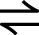 CO₂(g) + H₂(g)
起始 | $$\frac{2\text{.}0}{V}$$ | $$\frac{2\text{.}0}{V}$$ | 0 | 0
變化 | −$\frac{x}{V}$ | −$\frac{x}{V}$ | +$\frac{x}{V}$ | +$\frac{x}{V}$
平衡 | $$\frac{2\text{.}0 − x}{V}$$ | $$\frac{2\text{.}0 − x}{V}$$ | $$\frac{x}{V}$$ | $$\frac{x}{V}$$
K_{c} = $\frac{(\frac{x}{V}) (\frac{x}{V})}{(\frac{2\text{.}0 − x}{V}) (\frac{2\text{.}0 − x}{V})}$= 4.0
4.0 =$\frac{x^{2}}{4 − 4x + x^{2}}$
3x² − 16x + 16 = 0
x = 1.33或4.00 (剔除)
∴ 生成的H₂(g)的摩爾數是1.33 mol。

27. 由於[Y]下降的速率是[X]的兩倍，因此X和Y的摩爾比是1:2。
由於[Z]上升的速率和[Y]下降的速率相同，因此Z和Y的摩爾比是1:1。

28. (1) 由於正向反應是放熱的，因此降低溫度會使平衡位置移向生成物的一方。
(2) 由於2摩爾反應物會得出1摩爾生成物，因此降低壓強會使平衡位置移向反應物的一方。
(3) 催化劑不會影響化學平衡的位置。

29.
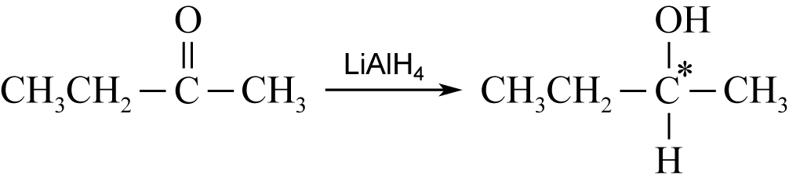
生成物是丁-2-醇的對映異構體，它們的化學性質相同。

30. Al₂O₃是兩性的，它同時具有酸性和鹼性性質。

33. 實驗1：
Zn(aq) + 2HCl(aq) →ZnCl₂(aq) + H₂(g)
HCl(aq)的摩爾數 = 0.1 mol dm⁻³ ×$\frac{\text{100}}{\text{1000}}$dm³ = 0.01 mol
生成的H₂(g)的摩爾數 = 0.01mol ×$\frac{1}{2}$= 0.005 mol
實驗2：
Zn(aq) + H₂SO₄(aq) → ZnSO₄(aq) + H₂(g)
H₂SO₄(aq)的摩爾數 = 0.2 mol dm⁻³ ×$\frac{\text{50}}{\text{1000}}$dm³ = 0.01 mol
生成的H₂(g)的摩爾數 = 0.01mol

由於實驗2中生成的H₂(g)的摩爾數是實驗1的兩倍，因此生成的H₂(g)的體積亦是實驗1的兩倍。
由於實驗2所用的酸的濃度較實驗1所用的高，因此實驗2的起始速率應較實驗1高。

34. 設H⁺(aq)在平衡狀態下的濃度為x mol dm⁻³。
濃度  (mol dm⁻³) | CH₃CH₂COOH(aq) CH₃CH₂COO⁻(aq) + H⁺(aq)
起始 | 2.0 | 0 | 0
變化 | −x | +x | +x
平衡 | 2.0 − x | x | x
K_{c} = $\frac{[{\text{CH}}_{3}{\text{CH}}_{2}{\text{COO}}^{−}(\text{aq})] [H^{+}(\text{aq})]}{[{\text{CH}}_{3}{\text{CH}}_{2}\text{COOH}(\text{aq})]}$
1.34 × 10⁻⁵ mol dm⁻³ = $\frac{x^{2}}{2\text{.}0 − x}$
x² + 1.34 × 10⁻⁵x − 2.68 × 10⁻⁵ = 0
x = 5.17 × 10⁻³
pH = −log [H⁺(aq)] = −log [5.17 × 10⁻³] = 2.3

35. 硫含有S₈分子；氯則含有Cl₂分子。S₈分子較Cl₂大，故S₈分子間的范德華力較Cl₂分子之間的強。因此，S₈的熔點較高。
乙部

第一部分
分數
1. (a) C 1
它的最外電子層具有八隅體結構。 1
(b)
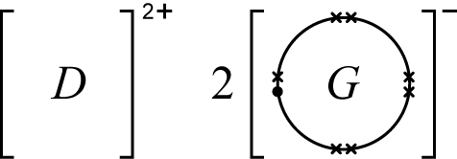 1
(c) (i)
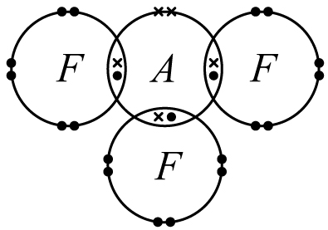 1
(ii) 這種化合物不能導電。 1
這化合物具有簡單分子結構。 1
它不含流動離子或離域電子，故不能導電。 1
(d) (b)部生成的化合物的熔點較(c)部的高。 1
(b)部的化合物具有巨型離子結構，離子間以強離子鍵吸引着，需要大量熱能才可克服這些離子鍵。 1
(c)部的化合物具有簡單分子結構，分子間以微弱的范德華力連結着，只需少量熱能便可把這些分子分離。 1
(e) (i) E 1
(ii) 製造電腦晶片 / 電子零件 / 半導體 / 聚硅氧烷 1

(12)

2. (a) (i) 令電路得以完整 / 提供離子以平衡兩個半電池中溶液的電荷。 1
(ii) KNO₃(aq) / NaNO₃(aq) / NaCl(aq) / KCl(aq) 1
(b) (i) 由Zn至Cu / 由左至右 1
(ii) Cu²⁺(aq) + 2e⁻ → Cu(s) 1
(c) (i) 釋出無色氣泡。 1
(ii) 2H⁺(aq) +2e⁻ → H₂(g) 1

(6)
分數
3. (a) 4C₃H₅N₃O₉(l) → 12CO₂(g) + 6N₂(g) + 10H₂O(g) + O₂(g) 1
(b) 根據(a)部的方程式，
ΔH_{r} = 12 × ΔH_{f} [CO₂(g)] + 6 × ΔH_{f} [N₂(g)] + 10 × ΔH_{f} [H₂O(g)] + ΔH_{f} [O₂(g)]
− 4 × ΔH_{f} [C₃H₅N₃O₉(l)] 1
ΔH_{r} = [12 × (−394) + 6 × 0 + 10 × (−242) + 0 − 4 × (−364)] kJ mol⁻¹
ΔH_{r} = −5692 kJ mol⁻¹ 1
∴硝化甘油的標準分解焓變是
= $\frac{−\text{5692}}{4}$kJ mol⁻¹
= −1423 kJ mol⁻¹ 1
(c) 涉及爆炸性反應的硝化甘油的摩爾數
= $\frac{5\text{.}0 g}{(\text{12}\text{.}0 × 3 + 1\text{.}0 × 5 + \text{14}\text{.}0 × 3 + \text{16}\text{.}0 × 9) g {\text{mol}}^{−1}}$= 0.022 mol 1
所釋放的能量 = 0.022 mol × 1423 kJ mol⁻¹ = 31.3 kJ 1

(6)

4. (a) (i) 容量瓶 1
(ii) 使用前，應用蒸餾水沖洗數次。 1
(b) (i) 甲基橙 1
(ii) 由黃色變為橙色 1
(c) (i) HCl(aq)的平均體積
= $\frac{(\text{21}\text{.}4−3\text{.}\text{20})+(\text{21}\text{.}\text{00}−2\text{.}\text{60})+(\text{21}\text{.}\text{70}−3\text{.}\text{40})}{3}$cm³
= 18.30 cm³ 1
(ii) NH₃(aq) + HCl(aq) → NH₄Cl(aq)
HCl(aq)的摩爾數 = 0.10 mol dm⁻³ ×$\frac{\text{18}\text{.}\text{30}}{\text{1000}}$dm³ = 0.00183 mol
25.0cm³稀釋的溶液中NH₃(aq)的摩爾數 = 0.00183 mol 1
25.0cm³玻璃清潔劑X中NH₃(aq)的摩爾數
= 0.00183mol ×$\frac{\text{250}\text{.}0 {\text{cm}}^{3}}{\text{25}\text{.}0 {\text{cm}}^{3}}$
= 0.0183 mol 1

分數
玻璃清潔劑X中NH₃(aq)的濃度 =$\frac{0\text{.}\text{0183} \text{mol}}{\frac{\text{25}\text{.}0}{\text{1000}}{\text{dm}}^{3}}$= 0.732 mol dm⁻³ 1
4. (d) 考慮品牌X，
500 cm³溶液中NH₃(aq)的摩爾數
= 0.732 mol dm⁻³ ×$\frac{\text{500}}{\text{1000}}$dm³ = 0.366 mol
1摩爾NH₃(aq)的售價 =$\frac{\$\text{10}\text{.}0}{0\text{.}\text{366} \text{mol}}$= $27.3 mol⁻¹ 1
考慮品牌Y，
600 cm³溶液中NH₃(aq)的摩爾數
= 0.950 mol dm⁻³ ×$\frac{\text{600}}{\text{1000}}$dm³ = 0.570 mol
1摩爾NH₃(aq)的售價 =$\frac{\$\text{14}\text{.}0}{0\text{.}\text{570} \text{mol}}$= $24.6 mol⁻¹ 1
品牌Y的1摩爾NH₃(aq)售價較品牌X的低。
∴ 品牌Y的玻璃清潔劑較合乎經濟效益。 1

(11)

5. - 把稀硝酸加入過量氧化銀中，然後把混合物過濾。 1
- 把濾液加熱至飽和。讓熱的飽和溶液慢慢冷卻至常溫，從而生成晶體。 1
- 把混合物過濾並取得晶體。然後，以少量蒸餾水沖洗晶體，並用濾紙把晶體弄乾。 1
- 傳意技能 1

(4)

6. (a) 透過電解，陽極電鍍可加厚鋁製品的氧化鋁表層。 1
由於氧和水不能滲透氧化鋁層，故被氧化鋁表層覆蓋的鋁不會再受到腐蝕。 1
(b) (i) 釋出無色氣泡。 1
(ii) 2H⁺(aq) + 2e⁻ → H₂(g) 1
(c) (i) Al(s) → Al³⁺(aq) + 3e⁻ 1
(ii) 2Al³⁺(aq) + 3H₂O(l) → Al₂O₃(s) + 6H⁺(aq) 1
(d) 經陽極電鍍的鋁較容易染色。 1
分數

(7)

7. (a) 四氟乙烯 1
(b)
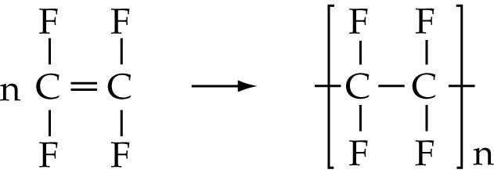 1
(c) 它是無毒的 / 它可抵抗化學品和耐熱 / 它具有與蠟相似的光滑表面。 2
(d) 以焚化處理特氟綸時會釋出有毒氣體如HF和F₂。 1

(5)

8. - 沸點：BF₃ < CHCl₃ < H₂O 1
- BF₃是非極性的；CHCl₃和H₂O則是極性的。 1
- 由於極性分子間的范德華力較非極性分子間的強，故CHCl₃的沸點較BF₃高。 1
- H₂O分子間以氫鍵連結着，因此H₂O的沸點最高。 1
- 傳意技能 1

(5)

第二部分
分數
9. (a) H₂O₂(aq) + 2H⁺(aq) + 2I⁻ aq) → I₂(aq) + 2H₂O(l) 1
(b) (i) 比色計 1
(ii) 平均速率 =$\frac{(\text{10}\text{.}0 × {\text{10}}^{−4} − 0) \text{mol} {\text{dm}}^{−3}}{(\text{50} − 0) s}$ 1
= 2.0× 10⁻⁵ mol dm⁻³ s⁻¹ 1
(c) (i)
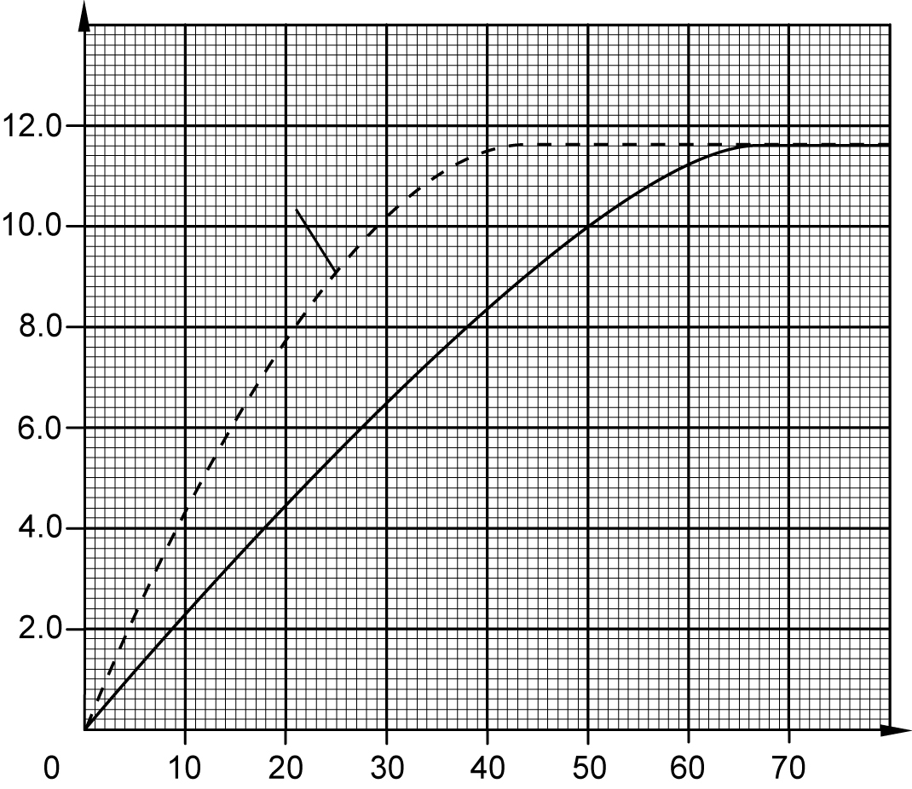 1
時間 (s)
I₂的濃度 (× 10⁻³ mol dm⁻³)
H₂O₂(aq)的濃度較高

(ii) 使用雙倍濃度的H₂O₂(aq)時，反應物粒子互相碰撞的機會較高。 1
因此，每時間單位內的有效碰撞的次數增加，令反應速率上升。 1

(7)

10. (a)
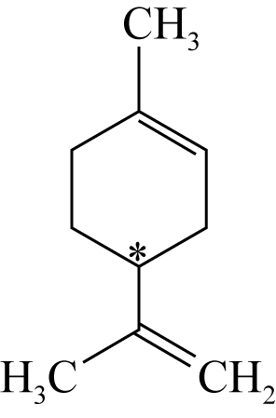 1

分數
10. (b) (i)
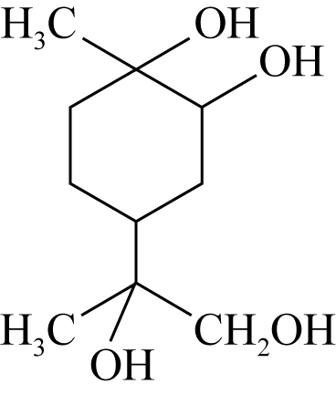 1
(ii)
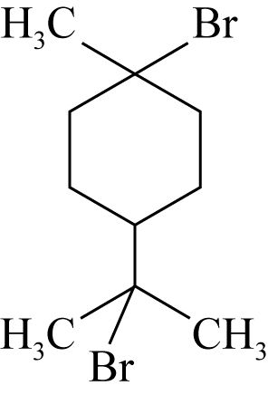 1
(c) 化合物A較溶於水。因為它含有羧基，能與水分子形成氫鍵。 1
然而，檸檬萜沒有電負性較高和具有孤電子對的原子，故不能與水形成氫鍵。 1
(d)
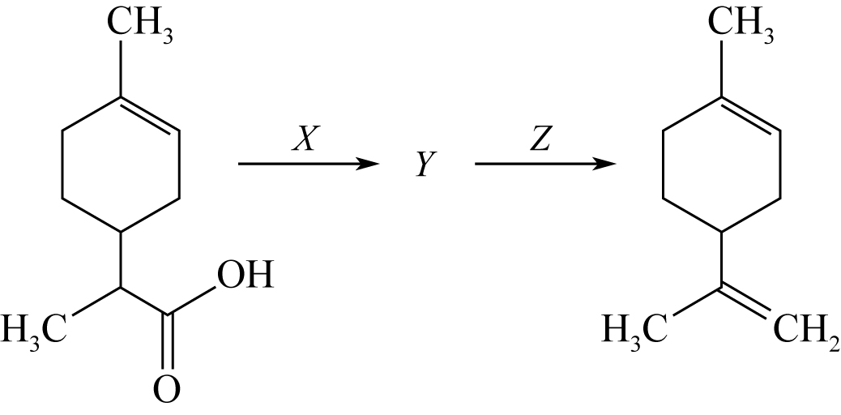
X：(1) LiAlH₄ / 乾醚；(2) H⁺ 1
Y：
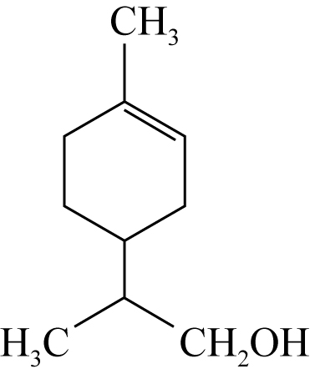 1
Z：濃H₂SO₄；加熱 1

(8)

分數
11. (a) PCl₅(g)的起始摩爾數 =$\frac{\text{125}\text{.}1 g}{(\text{31}\text{.}0 + \text{35}\text{.}5 × 5) g {\text{mol}}^{−1}}$= 0.600 mol
PCl₃(g)的摩爾數 =$\frac{\text{82}\text{.}5 g}{(\text{31}\text{.}0 + \text{35}\text{.}5 × 3) g {\text{mol}}^{−1}}$= 0.600 mol 1
摩爾數 (mol) | PCl₅(g) PCl₃(g) + Cl₂(g)
起始 | 0.6 | 0.6 | 0
變化 | −0.52 | +0.52 | +0.52
平衡 | 0.08 | 1.12 | 0.52
PCl₅(g)的平衡濃度 =$\frac{0\text{.}\text{080} \text{mol}}{2\text{.}0 {\text{dm}}^{3}}$= 0.040 mol dm⁻³ 1
PCl₃(g)的平衡濃度=$\frac{1\text{.}\text{12} \text{mol}}{2\text{.}0 {\text{dm}}^{3}}$= 0.56 mol dm⁻³ 1
Cl₂(g)的平衡濃度=$\frac{0\text{.}\text{52} \text{mol}}{2\text{.}0 {\text{dm}}^{3}}$= 0.26 mol dm⁻³ 1
(b) K_{c} = $\frac{(0\text{.}\text{56} \text{mol} {\text{dm}}^{−3}) (0\text{.}\text{26} \text{mol} {\text{dm}}^{−3})}{0\text{.}\text{040} \text{mol} {\text{dm}}^{−3}}$ 1
= 3.64 mol dm⁻³ (單位正確才可得分) 1
(c) 由於1摩爾氣態反應物能生成2摩爾氣態生成物， 1
根據勒沙得利爾原理，壓強上升時，平衡位置會移向左方/反應物的一方。 1

(8)

12. (a) Zn²⁺ 1
(b) (i) +6 1
(ii) MnO₄²⁻(aq)可被氧化為MnO₄⁻(aq)(氧化數由+6增至+7)或還原為Mn²⁺(aq)
(氧化數由+6減至+2)。因此，MnO₄²⁻(aq)既是氧化劑，也是還原劑。 1
(c) I⁻把Fe³⁺(aq)還原為Fe²⁺(aq)，I⁻(aq)則被氧化為I₂(aq)。
2Fe³⁺(aq) + 2I⁻(aq) → 2Fe²⁺(aq) + I₂(aq) 1
Fe²⁺(aq)把S₂O₈²⁻(aq)還原為SO₄²⁻(aq)，Fe²⁺(aq)則被氧化為Fe³⁺(aq)。
2Fe²⁺(aq) + S₂O₈²⁻(aq) → 2Fe³⁺(aq) + 2SO₄²⁻(aq) 1
把兩條方程式合併，所得的總反應方程式為：
2I⁻(aq) + S₂O₈²⁻(aq) → I₂(aq) + 2SO₄²⁻(aq)

(5)

